UTN — INSPT
Tecnicatura Universitaria en Informática Aplicada
ESPECIFICACIONES TÉCNICAS PREVIAS
Materia: estructura y Base de Datos
Autor / Equipo: Farias Isaac José y Sanchez Fugaretta Lucas
Comisión: 2.602
Docente: Ing. Alejandro Jorge Behringer
Motor de Base de Datos: MySQL 8.x
Tipo de Base de Datos: relacional

GUÍA DEL PROCESO DE TRABAJO
Antes de completar las secciones de este documento, el equipo debe recorrer las siguientes etapas metodológicas. Cada etapa alimenta directamente una o más secciones del informe.

1. Objetivo
Identificar el establecimiento u organización a relevar y determinar qué actividades podrían automatizarse mediante una base de datos.

2. Relevamiento
Documentar las tareas que se realizan en el lugar, distinguiendo las manuales de las informatizables, para evaluar la viabilidad del proyecto (software y/o hardware).

3. Establecer la necesidad del usuario
Comprender qué necesita el usuario del sistema y qué datos concretos deben almacenarse para satisfacer esa necesidad.

4. Límites y alcance del proyecto
Definir con claridad qué funcionalidades incluye la base de datos y cuáles quedan explícitamente fuera de alcance.

5. Análisis y diseño
Aplicar el Modelo Entidad-Relación (DER): identificar entidades fuertes y débiles, claves candidatas, y diagramar las relaciones.

6. Pasar el DER a modelo relacional
Transformar el DER en tablas, atributos, claves y relaciones concretas del modelo lógico.

7. Generar consultas SQL
Redactar las consultas necesarias para validar que el modelo responde a las necesidades relevadas.

ÍNDICE
GUÍA DEL PROCESO DE TRABAJO 2
1. Objetivo 2
2. Relevamiento 2
3. Establecer la necesidad del usuario 2
4. Límites y alcance del proyecto 2
5. Análisis y diseño 2
6. Pasar el DER a modelo relacional 2
7. Generar consultas SQL 2
ÍNDICE 3
1. Identificación del Proyecto 4
2. Descripción de la Necesidad del Usuario 5
2.1 Contexto general 5
2.2 Objetivo del sistema 5
2.3 Alcance del sistema 5
3. Relevamiento de Requerimientos 6
3.1 Requerimientos funcionales 6
3.2 Requerimientos no funcionales 6
4. Identificación de Entidades y Atributos 7
4.1 Listado preliminar de entidades 7
4.2 Referencia 7
5. Definición de Claves 8
5.1 Claves primarias 8
5.2 Claves foráneas y relaciones 8
6. Modelo Conceptual 9
7. Modelo Lógico 10
8. Normalización 11
9. Modelo Físico — MySQL 12
9.1 Tipos de datos y restricciones 12
9.2 Script SQL de creación 12
10. Validación del Modelo 13
10.1 Casos de prueba 13
10.2 Consultas SQL de validación 13
11. Conclusión Técnica 14

1. Identificación del Proyecto
GUÍA: Completar los datos generales que identifican unívocamente este proyecto y su versión.
Nombre del proyecto: ‘Púa de Rosa’ - Data-Base
Versión: alpha
Autor / Equipo: Farias Isaac José y Sanchez Fugaretta Lucas
Motor de Base de Datos: MySQL 8.x
Tipo de Base de Datos: relacional

2. Descripción de la Necesidad del Usuario

2.1 Contexto general
GUÍA: Describir el entorno, la organización o el problema a resolver: ¿quién es el cliente/usuario?, ¿a qué se dedica?, ¿cuál es la situación actual (manual, en planillas, sin sistema)?
Respuesta:
Un local de alquiler de salas de ensayo para bandas se encuentra con una gran falta de centralización respecto a la información de reservas, salas e inventario (instrumentos, cableado, etc.).
El dueño del lugar requiere un sistema para poder coordinar todo y no estar anotando cada cosa en notas y papeles que podrían terminar perdiéndose.

2.2 Objetivo del sistema
GUÍA: Detallar en 1 o 2 párrafos qué problema concreto resuelve la base de datos que se va a diseñar.
Respuesta:
El sistema busca garantizar la integridad de los datos y evitar el solapamiento de horarios, además de agilizar la gestión de reservas.

2.3 Alcance del sistema
GUÍA: Indicar explícitamente qué incluye y qué NO incluye el sistema, para evitar ambigüedades con el cliente.
Incluye | No incluye
Gestión de salas y disponibilidad horaria | Facturación electrónica
Listado detallado del inventario | Grabación del ensayo y/o post-producción
Reserva de sala por parte de un cliente | Streaming en vivo de la sesión
Asociación de inventario requerido a una sala | Publicación en redes sociales
Registro del total de cada reserva

3. Relevamiento de Requerimientos

3.1 Requerimientos funcionales
GUÍA: Enumerar las funcionalidades que el sistema debe permitir (altas, bajas, modificaciones, consultas, reportes, etc.). Usar verbos en infinitivo.
N° | Requerimiento funcional
RF-01 | Registrar salas, indicando su capacidad y si está o no habilitada para su uso.
RF-02 | Anotar recursos del inventario con sus respectivos datos principales.
RF-03 | Reservar una sala, validando la disponibilidad en el horario dispuesto.
RF-04 | Asociar cosas del inventario a una reserva.
RF-05 | Registrar la facturación de cada reserva.
RF-06 | Consultar la ocupación de las salas.

3.2 Requerimientos no funcionales
GUÍA: Restricciones técnicas: rendimiento, volumen de datos esperado, integridad, seguridad, usuarios concurrentes, backups, etc.
N° | Requerimiento no funcional
RNF-01 | Evitar el solapamiento de reservas.
RNF-02 | Soportar múltiples reservas simultáneas en distintas salas y horarios.
RNF-03 | Mantener disponibles los datos de pago y reserva.

4. Identificación de Entidades y Atributos
GUÍA: El detalle completo de entidades y atributos se documenta en el Anexo A — Diccionario de Datos (hojas "1. Entidades" y "2. Atributos"). Aquí se presenta el listado preliminar y una síntesis.

4.1 Listado preliminar de entidades
N° | Entidad | Tipo (Fuerte/Débil) | Descripción breve
01 | Permiso | Fuerte | Acciones dispuestas para el usuario.
02 | Rol | Fuerte | Asignación del fin a cumplir.
03 | Empleado | Fuerte | Encargado de usar el sistema.
04 | Persona | Fuerte | Cliente responsable de una reserva.
05 | Reserva | Fuerte | Registro de la asignación de sala y elementos del inventario a un responsable.
06 | Sala | Fuerte | Espacio físico disponible para alquiler.
07 | item_inventario | Fuerte | Objeto alquilable a disposición del cliente en caso de ser necesitado.
08 | Categoría | Fuerte | Clasificación del inventario.
09 | Fabricante | Fuerte | Marca de un ítem del inventario.
10 | Pago | Débil | Registro del abono de una reserva.

4.2 Referencia
Ver Anexo A — Diccionario de Datos, hoja "2. Atributos" para el detalle de tipo de dato, tamaño, nulabilidad y dominio de cada atributo.

5. Definición de Claves

5.1 Claves primarias
GUÍA: Indicar, por entidad, la clave primaria elegida y justificar por qué (natural vs. sustituta/surrogate).
Entidad | Clave primaria (PK) | Justificación
permiso | id
rol | id
persona | dni
Reserva | nro
sala | nro
item_inventario | id
categoría | id
fabricante | id
pago | nro

5.2 Claves foráneas y relaciones
GUÍA: El detalle completo de FK, tabla referenciada y reglas ON DELETE/ON UPDATE se documenta en el Anexo A, hoja "4. Claves y Restricciones".
Tabla | Clave foránea (FK) | Tabla referenciada | ON DELETE / ON UPDATE
indica | id_rol | rol | AMBAS
indica | id_permiso | permiso | AMBAS
empleado | dni | persona | AMBAS
empleado | id_rol | rol | ON UPDATE
reserva | dni_persona | persona | ON UPDATE
reserva | nro_sala | sala | ON UPDATE
pago | nro_reserva | reserva | ON UPDATE
aparta | nro_reserva | reserva | AMBAS
aparta | id_item_inventario | item_inventario | ON UPDATE
ítem_inventario | id_categoria | categoría | ON UPDATE
ítem_inventario | id_fabricante | fabricante | ON UPDATE
control_inventario | dni_empleado | empleado | AMBAS
control_inventario | id_item_inventario | item_inventario | AMBAS

6. Modelo Conceptual
GUÍA: Insertar aquí el Diagrama Entidad-Relación (DER) completo: entidades, atributos, claves, relaciones y cardinalidades. Puede pegarse como imagen (captura de draw.io, MySQL Workbench, Lucidchart, etc.).
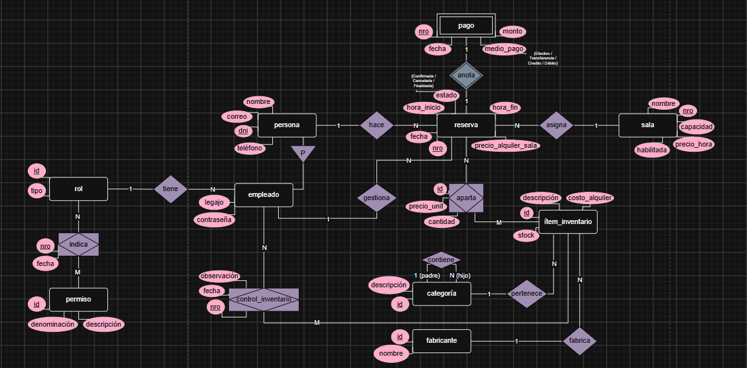

7. Modelo Lógico
GUÍA: Transformar el DER en tablas: por cada entidad fuerte y débil, indicar el nombre de tabla resultante y cómo se resolvió cada relación (FK, tabla intermedia N:M, herencia).
Entidad / Relación del DER | Tabla resultante | Cómo se resolvió (FK / tabla intermedia / herencia)
empleado [entidad] | empleado | Herencia a partir de ‘persona’ en base al uso de dni como FK.
indica [relación N:M] | indica | Unión con base en las FKs id_rol e id_permiso.
reserva [entidad] | reserva | Recibimiento de nro_sala y dni_cliente.
anota [relación 1:1] | pago | Se usa como FK el nro_reserva, así sabiendo su origen.
ítem_inventario [entidad] | ítem_inventario | Recibe tanto la FK id_categoria como id_fabricante.
aparta [relación] | aparta | Tabla intermedia con PK propia (id), a su vez recibiendo las FKs nro_reserva e id_item_inventario.
control_inventario [relación N:M] | control_inventario | Tabla intermedia con PK propia (id), junto a las FKs legajo_empleado e id_item_inventario.
contiene [relación 1:N] | categoria | Contiene la FK id_categoria_padre, la cual referencia a la propia tabla a través de su PK (id).

8. Normalización
GUÍA: Analizar cada tabla del modelo lógico contra 1FN, 2FN y 3FN. El detalle tabla por tabla se completa en el Anexo A, hoja "5. Normalización". Aquí redactar la conclusión general.
Resumen del análisis de normalización:

9. Modelo Físico — MySQL

9.1 Tipos de datos y restricciones
GUÍA: Confirmar en el Anexo A (hojas 2 y 4) que cada atributo tiene tipo de dato MySQL válido y sus restricciones (PK, FK, UNIQUE, NOT NULL, CHECK, DEFAULT).
Notas:

9.2 Script SQL de creación
GUÍA: Pegar aquí el script DDL completo (CREATE DATABASE, CREATE TABLE con todas las restricciones). Usar fuente monoespaciada. Palabras clave en MAYÚSCULAS, JOIN explícito, sin SELECT *.
-- CREATE DATABASE nombre_bd;
-- USE nombre_bd;
-- CREATE TABLE ...

10. Validación del Modelo

10.1 Casos de prueba
GUÍA: Definir escenarios de prueba (altas, bajas, restricciones que deben fallar) para verificar que el modelo se comporta como se espera.
N° | Caso de prueba | Resultado esperado | Resultado obtenido

10.2 Consultas SQL de validación
GUÍA: El detalle completo de las consultas (SELECT, JOIN, GROUP BY/HAVING, subconsultas) se documenta en el Anexo A, hoja "6. Diccionario de Consultas".

11. Conclusión Técnica
GUÍA: Resumir el diseño final, cómo se cumplieron los requerimientos relevados en la Sección 3, y qué mejoras futuras podría tener el modelo.
Respuesta:

